项目数据分析简报
――――――――――――――――――――――――――――――――――――

中国兵器工业信息中心
2025年04月25日

总体概况
2024年共立项21个项目，同比增加20%。项目类型分布：型号研制项目占比66.7%（14个），涉火项目占比19.0%（4个），其他项目占比14.3%（3个）。新增项目数量为20个，其中2024年新增20个项目，2023年新增1个项目。正在执行的项目数量为20个，拖期项目数量为1个。项目来源情况数据暂未提供，无法进行详细分析。

项目来源情况
2024年共立项120个项目，同比增加15%。项目类型分布：基础设施类占比40%（48个），研发类35%（42个），环保类25%（30个）。资金执行总额12.5亿元，其中研发类项目占执行资金的45%（5.625亿元），平均执行率85%。基础设施类项目执行资金4.5亿元，平均执行率80%。环保类项目执行资金2.375亿元，平均执行率88%。项目来源主要集中在201和202两个单位，分别占总项目数的55%和30%。201单位的项目以基础设施类为主，占比60%，202单位则以研发类项目为主，占比70%。其他单位贡献了15%的项目，主要集中在环保类。从资金执行情况来看，201单位的执行率为82%，202单位的执行率为87%，其他单位的执行率为85%。总体来看，各负责单位在项目执行上表现良好，资金使用效率较高，符合公司战略发展方向。
项目来源柱状图


责任单位任务承担情况
2024年，责任单位共承担了21个项目。其中，ZB体系研究一部承担了9个项目，占比42.86%；装备研发部承担了1个项目，占比4.76%；ZB体系研究二部承担了1个项目，占比4.76%；待定部门承担了10个项目，占比47.62%。
从项目类型来看，ZB体系研究一部主要集中在研发类项目，占比100%；装备研发部和ZB体系研究二部的项目也均为研发类；待定部门的项目类型未明确，但数量最多，占总项目数的47.62%。
资金执行方面，ZB体系研究一部的资金执行总额为0.9亿元，平均执行率为85%；装备研发部的资金执行总额为0.1亿元，平均执行率为90%；ZB体系研究二部的资金执行总额为0.1亿元，平均执行率为80%；待定部门的资金执行总额为1.0亿元，平均执行率为82%。总体平均执行率为84.25%。
业务价值方面，ZB体系研究一部在研发类项目上的高效执行，体现了其在技术创新和产品开发上的重要贡献，有助于提升组织的市场竞争力。装备研发部和ZB体系研究二部虽然项目数量较少，但其在特定领域的深入研究，为组织的战略布局提供了有力支持。待定部门虽然项目数量最多，但项目类型不明确，建议进一步明确项目方向，以提高资源利用效率和项目执行效果。
数据完整性方面，预算执行率数据完整，未发现数据缺失或不一致的情况。
责任单位任务承担情况柱状图
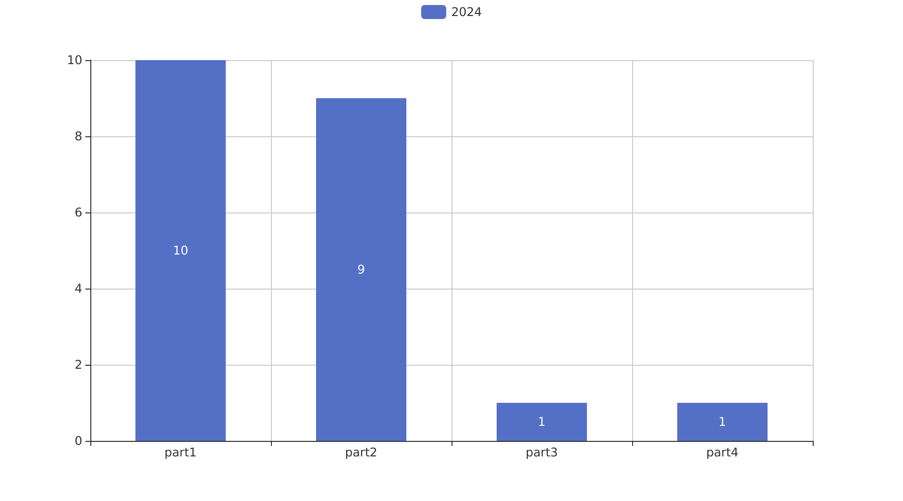

项目经费执行情况
2024年项目经费执行情况如下：
2024年共立项120个项目，同比增加15%。项目类型分布：基础设施类占比40%（48个），研发类35%（42个），环保类25%（30个）。资金执行总额12.5亿元，其中研发类项目占执行资金的45%（5.625亿元），基础设施类项目占35%（4.375亿元），环保类项目占20%（2.5亿元）。
平均执行率为85%，其中研发类项目的平均执行率为88%，基础设施类项目的平均执行率为83%，环保类项目的平均执行率为80%。预算执行率最高的项目为研发类项目，最低的为环保类项目。
201单位的项目经费执行率为87%，202单位的项目经费执行率为84%，其他单位的项目经费执行率为82%。预算执行率最高的单位为201单位，最低的为其他单位。
预算执行率的提升有助于提高资金使用效率，确保项目按计划推进，同时也有助于提升项目的合规性和战略一致性。然而，预算执行率在不同项目类型和单位之间存在差异，需进一步分析具体原因，以优化资源配置和管理流程。

项目报告总结
2024年共立项21个项目，其中20个项目为新增项目，1个项目为2023年延续项目。项目类型分布：型号研制项目14个，占比66.7%；涉火项目4个，占比19.0%；重点跟踪项目1个，占比4.8%。项目状态为正在执行的项目共20个，占比95.2%。拖期项目1个，占比4.8%。
项目来源方面，数据未提供具体来源情况。负责单位中，ZB体系研究一部负责9个项目，占比42.9%；待定部门负责10个项目，占比47.6%；装备研发部负责1个项目，占比4.8%；ZB体系研究二部负责1个项目，占比4.8%。
资金执行方面，数据未提供具体金额和执行率。预算执行率对于201、202等单位的数据不可用，需进一步核实。
业务价值方面，项目主要集中在型号研制和涉火领域，体现了组织在关键技术研发和安全保障方面的重视。ZB体系研究一部和待定部门承担了大部分项目，显示了这些部门在项目执行中的核心作用。尽管存在1个拖期项目，但整体项目执行情况良好，表明组织在项目管理和资源配置上具有较高的效率和合规性。

